Smlouva
o vytvoření software a poskytnutí licence k software
č.j. objednatele: …
Smluvní strany:
Oborová zdravotní pojišťovna zaměstnanců bank, pojišťoven a stavebnictví
se sídlem: | Roškotova 1225/1, 140 21 Praha 4
zástupce: | Ing. Radovan Kouřil – generální ředitel
IČ: | 47114321
DIČ: | CZ47114321
zapsaná v obchodním rejstříku vedeném Městským soudem v Praze, sp. zn. A 7232
je plátcem DPH

dále jen jako „objednatel“

a
Jméno FO/název PO
se sídlem: | …..
zástupce: | …..
IČ: | …..
DIČ: | …..
zapsaná v | …..
je / není plátcem DPH | …..

dále jen jako „poskytovatel“,

Předmět smlouvy
  - Předmětem této smlouvy je povinnost poskytovatele:
- vytvořit dle technické specifikace objednatele aplikaci Kontakty, aplikaci Nepřítomnost , Aplikaci pro připomínkování dokumentů do SharePointu OZP a dále úpravy designu SharePointu OZP, kde data o zaměstnancích OZP pro aplikace Kontakty a Nepřítomnost budou předávána pomocí webové služby ve formátu xml a aplikace Nepřítomnost bude napojena na aplikace Outlook a Skype, které jsou součástí technické infrastruktury informačního systému OZP , (dále jen jako „software“), ve specifikaci uvedené v příloze č. 1 a příloze č. 3 této smlouvy;
- realizovat dle zadání objednatele drobné úpravy v SharePointu, které nejsou blíže vymezeny v technické specifikaci (příloha č. 1), v rozsahu maximálně 25 člověkohodin, a to na základě písemného požadavku objednatele a účtovaného (a hrazeného) podle skutečně odvedené práce (tj. podle počtu hodin) (odměna za 25 člověkohodin je zahrnuta do celkové odměny poskytovatele dle čl. VI. této smlouvy);
- poskytnout objednateli licence nezbytné k užívání software, jakož i veškeré příslušenství, dokumentaci a další věci nutné k jeho užívání;
- provést instalaci, zprovoznění a konfiguraci software v zařízení objednatele;
- provést školení správců systému a dalších určených osob objednatele.

  - Pro účely této Smlouvy rozumíme vadou výpadek či nefunkčnost software způsobený chybou kódu v samotném software (dále jen „vada“).
  - Dále je předmětem této smlouvy rovněž povinnost objednatele zaplatit poskytovateli za řádné plnění jeho povinností dle této smlouvy níže sjednanou odměnu.
  - Při poskytování plnění dle této smlouvy se poskytovatel zavazuje postupovat s odbornou péčí, podle svých nejlepších znalostí a schopností a podle pokynů objednatele. V případě nevhodných pokynů objednatele je poskytovatel povinen objednatele písemně upozornit na nevhodnost jeho pokynů, v opačném případě poskytovatel nese odpovědnost za vady a škodu, které v důsledku nevhodných pokynů vzniknou.

Prohlášení poskytovatele
  - Poskytovatel tímto prohlašuje, že:
- je oprávněn uzavřít s objednatelem tuto smlouvu a vytvořit software, jakož poskytnout licence k software a ostatní plnění dle této smlouvy, a že není dána žádná překážka, která by mu v tomto plnění mohla bránit;
- software ani poskytované licence nemají žádné právní ani jiné vady a jsou způsobilé k jejich obvyklému užívání a k účelu stanovenému objednatelem;
- software a licence splňují parametry a vlastnosti uvedené v příslušných právních předpisech, normách, v této smlouvě a jejích přílohách a dokumentech, které s ní souvisejí (např. ve výzvě k podání nabídek nebo v nabídce poskytovatele) a zaručuje se, že si tyto vlastnosti a parametry uchovají nejméně po dobu 4 let;
- bude provádět veškeré činnosti na základě této smlouvy a jejích příloh s odbornou péčí a bude informovat objednatele o všech skutečnostech, které by mohly ovlivnit plnění této smlouvy.
  - Poskytovatel se zavazuje, že při poskytování služeb neporuší práva třetích osob, která těmto osobám mohou plynout z práv k duševnímu vlastnictví, zejména z autorských práv a práv průmyslového vlastnictví. Poskytovatel se zavazuje, že objednateli uhradí veškeré náklady, výdaje, škody a majetkovou i nemajetkovou újmu, které objednateli vzniknou v důsledku uplatnění práv třetích osob vůči objednateli v souvislosti porušením povinnosti poskytovatele dle předchozí věty.
  - Poskytovatel výslovně prohlašuje, že je plně oprávněn disponovat právy k duševnímu vlastnictví (např. poskytovat podlicence), a zavazuje se za tímto účelem zajistit řádné a nerušené užívání předmětu smlouvy objednatelem, včetně případného zajištění dalších souhlasů a licencí od autorů děl v souladu s autorským zákonem popř. od nositelů jiných práv duševního vlastnictví v souladu s právními předpisy. Veškeré náklady tímto vzniklé jsou součástí odměny podle této smlouvy.

Licenční ujednání
- Poskytovatel tímto dle ustanovení § 2358 a násl. občanského zákoníku poskytuje objednateli k užívání software licence popsané v příloze č. 1 této smlouvy, a to jako licence:
- nevýhradní, opravňující objednatele k veškerým známým způsobům užívání software, dostačující k běžnému i objednatelem zamýšlenému užívání software a zachování jeho funkčnosti,
- platné na dobu neurčitou v rozsahu uvedeném v příloze č. 1 této smlouvy.
- převoditelné a postupitelné, tj. s právem udělení podlicence či postoupení licence třetí osobě,
- které není objednatel povinen využít.
- Objednatel nabývá práva z poskytnutých licencí předáním software dle čl. IV této smlouvy.
- Objednatel má právo software upravovat pro účely jeho užívání v prostředí objednatele.

Instalace, konfigurace, zprovoznění a předání software
  - Poskytovatel je povinen předat software objednateli do 170 dnů od uzavření této smlouvy, v opačném případě je poskytovatel v prodlení. Za předání software se považuje okamžik, kdy po jeho instalaci na provozní prostředí objednatel poskytovateli předá či doručí vyplněné a objednatelem podepsané potvrzení o převzetí software, jehož vzor je přílohou č. 2 této smlouvy. Poskytovatel je povinen zajistit, aby objednatel mohl software bez dalšího zásahu hospodárně, efektivně a účelně využít. Pro odstranění pochybností si strany výslovně sjednávají, že součástí tohoto plnění je mimo jiné také předání zdrojových kódů, instalačních souborů, popis struktur a dabáze, specifikace řešení a předávací dokumentace, provozní a uživatelská dokumentace, a to způsobem, který si objednatel a poskytovatel dohodne.
  - Poskytovatel dodá objednateli před uzavřením této smlouvy harmonogramy plnění prací v rozsahu, který je uveden v příloze č.1 smlouvy. Vyplněné harmonogramy budou přílohou č. 4 a nedílnou součástí této smlouvy.
  - Poskytovatel je povinen ve lhůtě dle předchozího odstavce, avšak nejpozději současně s instalací software, předat či zpřístupnit objednateli veškeré věci, které jsou třeba k nakládání se software a k jeho užívání a úpravám (včetně instalačních balíků, práv, licencí, dokladů týkajících se technické podpory, osvědčujících záruku za jakost, osvědčujících práva průmyslového nebo jiného duševního vlastnictví zboží, návodů k použití software v českém jazyce, atd.). Poskytovatel je zároveň povinen fyzicky předat objednateli nosiče obsahující instalační balíky software. Tyto nosiče se stávají vlastnictvím objednatele a jejich cena je již součástí odměny poskytovatele dle této smlouvy.
  - Poskytovatel či jím pověřené osoby jsou povinny provést instalaci, zprovoznění a konfiguraci software na testovací i provozní prostředí, a to v pracovní den v hodinách od 8:00 do 16:00 hodin v sídle objednatele. Konkrétní datum a čas je poskytovatel povinen oznámit nejméně tři pracovní dny předem na na e-mailovou adresu kontaktní osoby objednatele uvedenou níže. Objednatel zajistí v uvedený čas vstup poskytovateli či jeho zaměstnancům do objektu objednatele v době potřebné k instalaci, konfiguraci a zprovoznění software. Poskytovatel a jeho zaměstnanci (případně jiné jím pověřené osoby) jsou v objektech objednatele povinni dodržovat ochranná a bezpečnostní opatření.
  - Objednatel je oprávněn odmítnout převzetí software pokud (byť po jeho instalaci) zjistí, že tento není v souladu s touto smlouvou a jejími přílohami.
V případě, že objednatel odmítne převzít software, poskytovatel tento software odinstaluje ze zařízení objednatele a strany vyhotoví zápis, ve kterém bude uvedeno, že software nebyl převzat, které skutečnosti či vady bránily dle objednatele jeho převzetí, případně další důležité okolnosti, nasvědčující, že software není v souladu s touto smlouvou.
  - Jestliže objednatel odmítne software převzít, je poskytovatel povinen zajistit nápravu objednatelem uvedených vad a předat bezchybný software objednateli.
  - V případě, že objednatel převezme software, který neodpovídá této smlouvě, nemá to vliv na jeho práva z vad a záruk.

Záruka za jakost
  - Poskytovatel tímto objednateli poskytuje záruku za jakost a zaručuje se, že software bude po celou záruční dobu funkční a způsobilý pro použití k jeho sjednanému účelu a že si podrží sjednané vlastnosti.
  - Záruční doba bude uvedena na dokladech předávaných objednateli se software. Nebude-li na těchto dokladech záruční doba uvedena, nebo bude-li uvedena záruční doba kratší, než 24 měsíců, platí, že záruční doba činí právě 24 měsíců. Záruční doba začíná běžet dnem předání software dle čl. IV této smlouvy. Objednatel je oprávněn uplatnit práva z vad a záruky za jakost kdykoli v průběhu záruční doby.
  - Poskytovatel se zavazuje v záruční době bezodkladně odstraňovat vady software a poskytovat další služby se záručním servisem bezprostředně spojené.
  - Poskytovatel se zavazuje reagovat na vadu nahlášenou objednatelem:
- nejpozději do 4 pracovních hodin, pokud je vada nahlášena v pracovní den
- první následující pracovní den, pokud je vada nahlášena mimo pracovní dny.
  - Objednatel je oprávněn nahlašovat vady poskytovateli přes supportní kanál poskytovatele.
  - Termín pro odstranění vady činí tři pracovní dny od oznámení vady objednatelem. V případě, že s ohledem na závažnost vady nebude možné vadu odstranit ve stanovené lhůtě, je poskytovatel povinen ve lhůtě stanovené pro odstranění vady poskytnout objednateli náhradní plnění stejné kvality až do doby odstranění vady.

Odměna a platební podmínky
  - Celková odměna poskytovatele za předmět plnění této smlouvy činí max. …,- Kč bez DPH.
K odměně bude připočtena DPH dle platných právních předpisů účinných v den zdanitelného plnění.
  - Výše odměny je konečná a nepřekročitelná. Součástí odměny jsou veškeré náklady poskytovatele spojené s dodáním, instalací, konfigurací a zprovozněním software, a to včetně dopravy a pojištění, cla, licencí a souvisejících služeb či věcí, stejně jako veškeré náklady na údržbu software, řešení vad a veškerá další plnění poskytovatele nutná ke splnění jeho povinností dle této smlouvy.
  - Odměna bude objednatelem zaplacena na základě daňového dokladu (faktury). Poskytovatel je oprávněn vystavit fakturu až po předání software (viz čl. IV. této smlouvy) či předání drobných úprav (čl. I, odst. 1, bod 2). Splatnost faktury bude 30 dnů ode dne doručení faktury objednateli. Bude-li na faktuře uvedená kratší doba splatnosti, použije se doba splatnosti uvedená v této smlouvě. Má se za to, že lhůta splatnosti byla dodržena, pokud bude odměna poukázaná poskytovateli v den splatnosti odepsána z účtu objednatele.
  - Faktura musí mít veškeré náležitosti daňového a účetního dokladu ve smyslu příslušných právních předpisů, bude v ní odkaz na tuto smlouvu a její přílohou bude objednatelem vyplněné a podepsané potvrzení o převzetí software, jehož nevyplněný vzor je přílohou č. 2 této smlouvy nebo potvrzení o předání drobných úprav (čl. I, odst. 1, bod 2). V opačném případě je objednatel oprávněn zaslat fakturu zpět poskytovateli k doplnění. Lhůta splatnosti odměny začne v takovém případě běžet až od doručení bezvadné faktury objednateli.
  - V případě, že by hrozilo, že objednatel může ručit za poskytovatelem nezaplacenou daň z přidané hodnoty dle ust. § 109 zákona č. 235/2004 Sb., o dani z přidané hodnoty, v platném znění, je objednatel oprávněn uhradit část odměny poskytovatele ve výši vyúčtované daně z přidané hodnoty na bankovní účet místně příslušného správce daně poskytovatele. Takový postup objednatele se v rozsahu částky poukázané na účet správce daně považuje za řádné a včasné uhrazení odměny poskytovateli.
  - Poskytovatel je oprávněn postoupit pohledávku za objednatelem jen s předchozím výslovným písemným souhlasem objednatele.

Povinnost mlčenlivosti
- Poskytovatel je povinen zachovávat mlčenlivost ohledně veškerých důvěrných informací objednatele, které se v souvislosti s plněním této smlouvy dozví. Poskytovatel je povinen zajistit zachování mlčenlivosti i u svých zaměstnanců, zástupců, případně i jiných spolupracujících třetích stran, pokud bylo nevyhnutelné a nezbytně nutné jim takové informace pro účely této smlouvy poskytnout. Poskytovatel se rovněž zavazuje neposkytovat třetím osobám informace o poskytování licencí software (informace o koncovém zákazníkovi).
- Za důvěrné informace se považují jakékoliv informace, které
- tvoří obchodní tajemství objednatele (skutečnosti obchodní a technické povahy související s činností objednatele), nebo se týkají činnosti objednatele, jeho strategie, know-how, způsobu řízení, vnitřních předpisů a pracovních postupů, nebo
- jsou chráněny či podléhají zvláštnímu režimu nakládání na základě příslušných právních předpisů (např. NAŘÍZENÍ EVROPSKÉHO PARLAMENTU A RADY (EU) 2016/679 ze dne 27. dubna 2016 o ochraně fyzických osob v souvislosti se zpracováním osobních údajů a o volném pohybu těchto údajů a o zrušení směrnice 95/46/ES (obecné nařízení o ochraně osobních údajů)) nebo závazkových vztahů, jejichž účastníkem je objednatel, nebo
- jsou součástí informačního systému objednatele, nebo se na ně vztahuje povinnost mlčenlivosti ve smyslu ustanovení § 21 a § 22 zákona č. 280/1992 Sb., o resortních, oborových, podnikových a dalších zdravotních pojišťovnách, nebo
- budou objednatelem označeny za důvěrné, nebo
- by v případě jejich prozrazení poškodily, nebo mohly objednatele poškodit,
a které nejsou veřejně dostupné.
- Poskytovatel se zavazuje:
- uchovávat důvěrné informace v tajnosti a nakládat s nimi výlučně v souvislosti s plněním svých povinností dle této smlouvy, při čemž je povinen řídit se pravidly pro nakládání s těmito informacemi, které vyplývají z právních předpisů, interních předpisů nebo rozhodnutí orgánů objednatele,
- nevyužít, ani se nepokusit využít důvěrné informace pro vlastní potřebu nebo pro potřebu jakékoliv třetí osoby způsobem, který by byl v rozporu s právními předpisy či s touto smlouvou nebo jejím účelem nebo by přímo nebo nepřímo jakkoliv poškodil nebo mohl poškodit objednatele.
- Povinnost mlčenlivosti o důvěrných informacích podle tohoto článku trvá dále i po ukončení této smlouvy.

Smluvní sankce a možnost odstoupení od smlouvy
  - Pro případ prodlení poskytovatele s předáním software dle čl. IV. odst. 1 této smlouvy je poskytovatel povinen zaplatit objednateli smluvní pokutu ve výši 1.500,- Kč za každý započatý den prodlení.
  - V případě prodlení poskytovatele s odstraněním vad nebo poskytnutím náhradního plnění podle čl. V. odst. 6 této smlouvy je poskytovatel povinen zaplatit objednateli smluvní pokutu ve výši 1.500,- Kč za každý započatý den prodlení.
  - Pro případ prodlení objednatele s úhradou odměny dle čl. VI. této smlouvy je objednatel povinen zaplatit poskytovateli úrok z prodlení ve výši 0,05 % z dlužné částky za každý den prodlení.
  - Za porušení povinností poskytovatele týkajících se ochrany informací uvedených v čl. VII. této smlouvy se poskytovatel zavazuje zaplatit objednateli smluvní pokutu ve výši 500.000 Kč za každé jednotlivé porušení.
  - Právo objednatele požadovat ve všech uvedených případech i náhradu škody není těmito ujednáními dotčeno. Smluvní pokuty dle tohoto článku jsou splatné do 14 dní ode dne doručení písemné výzvy k jejich úhradě povinné smluvní straně.
  - Objednatel je oprávněn od této smlouvy s okamžitou účinností odstoupit v případech, že:
- některé z prohlášení poskytovatele v čl. II. této smlouvy se ukáže jako nepravdivé;
- při instalaci, konfiguraci, zprovoznění, nebo předání software je zjištěna vada software;
- po předání software bylo zjištěno více vad či opakovaný výskyt jedné vady;
- poskytovatel je v prodlení se splněním své povinnosti vyplývající z této smlouvy o více než 30 dní.
  - Odstoupením od smlouvy není dotčen nárok objednatele na náhradu škody. V součtu však do maximální výše 500.000,- Kč (pět set tisíc korun českých). Smluvní strany se dohodly, že výše jakékoli jeho odpovědnosti v této smlouvě je limitována do výše uvedené v předcházející větě, nad tuto částku není objednatel oprávněn požadovat po poskytovateli jakékoli plnění z titulu odpovědnost za jakékoli smluvní pokuty, škody či újmy.

Další povinnosti poskytovatele
Poskytovatel je povinen zajistit náhradu újmy případně způsobené na majetku, funkčnosti informačních systémů a datech objednatele či jeho smluvních partnerů, způsobené softwarem, činností poskytovatele či osob, které k plnění smlouvy použil. Poskytovatel zajistí náhradu újmy mimo jiné i za škody způsobené nevypořádanými autorskými právy k software instalovanému na prostředcích objednatele poskytovatelem či osobami, které k plnění smlouvy použil.

Závěrečná ujednání.
  - Kontaktními osobami objednatele jsou: Ing. Petr Valchář, Ing. Daniela Vlková, IT.vedeni@ozp.cz
  - Kontaktními osobami poskytovatele jsou: (doplní uchazeč – jméno, email, telefon)
  - Tato smlouva se uzavírá na dobu čtyř let.
  - Práva a povinnosti plynoucí z této smlouvy se řídí výhradně českým právem. Veškeré případné spory mezi stranami vyplývající nebo související s ustanoveními této smlouvy budou řešeny nejprve smírně. Nebude-li takto dosaženo řešení, je k rozhodování sporů z této smlouvy příslušný obecný soud objednatele.
  - Bude-li některé ustanovení této smlouvy shledáno neplatným či neúčinným, nedotýká se to ostatních ustanovení této smlouvy, která jsou na něm nezávislá a umožňují rozumné plnění smlouvy v souladu s jejím účelem. Smluvní strany se v tomto případě zavazují nahradit ustanovení neplatné či neúčinné novým ustanovením platným a účinným, které odpovídá zamýšlenému účelu neplatného ustanovení.
  - Tato smlouva je vyhotovena ve dvou stejnopisech, po jednom pro každou smluvní stranu. Tuto smlouvu lze měnit či doplňovat pouze vzestupně číslovanými písemnými dodatky, podepsanými oběma smluvními stranami. Všechny v této smlouvě uvedené přílohy jsou její nedílnou součástí.
  - Tato smlouva nabývá platnosti dnem jejího podpisu oběma smluvními stranami a účinnosti dnem jejího zveřejnění v registru smluv.
  - Smluvní strany po jejím přečtení prohlašují, že souhlasí s jejím obsahem, že smlouva byla sepsána určitě, srozumitelně, na základě jejich pravé a svobodné vůle a bez nátlaku na některou ze smluvních stran. Na důkaz toho připojují smluvní strany své podpisy.

Seznam příloh:
Příloha č. 1 – Technická specifikace dodávky softwaru
Příloha č. 2 – Vzor potvrzení o převzetí software
Příloha č. 3 – Úprava designu SharePointu OZP
Příloha č. 4 – Harmonogram plnění prací

V Praze dne: ..................... |  | V ........................ dne: .....................
.......................................................... |  | ..........................................................
Ing. Radovan Kouřil  generální ředitel  Oborová zdravotní pojišťovna zaměstnanců bank, pojišťoven a stavebnictví |  | Uchazeč podepíše a doplní:  Jméno a příjmení osoby zastupující Poskytovatele  funkci této osoby  název Poskytovatele

Příloha č. 1 – Technická specifikace dodávky software

Technická specifikace a předmět plnění

Předmětem plnění je návrh a realizace aplikací Kontakty, Nepřítomnost a Aplikace pro připomínkování dokumentů do SharePointu OZP a jejich zprovoznění a dále úpravy designu SharePointu OZP (Homepage, stránky Aplikace, stránky Rozcestník a barevného rozložení ), kde data o zaměstnancích OZP pro aplikace Kontakty a Nepřítomnost budou předávána pomocí webové služby ve formátu xml a aplikace Nepřítomnost bude napojena na aplikace Outlook a Skype, které jsou součástí technické infrastruktury informačního systému OZP. Předmětem plnění jsou také drobné úpravy dle čl. I. odst. 1 této smlouvy.

Technická specifikace:
Dodané aplikace budou provozovány na SharePoint 2016, MS Office 2016, Exchange 2016 a Skype 2016.

Pro akceptaci dodaných aplikací a předaných grafických úprav bude nezbytná správná funkčnost pro následující verze prohlížeče:
- Internet Explorer verze 11 a vyšší
- Mozila Firefox verze 70.0 a vyšší
- Google Chrome verze 63.0 a vyšší
- Safari verze 12 a vyšší
- Microsoft Edge

Specifikace zadání :
  - Aplikace Kontakty
Aplikace zobrazující kontaktní údaje zaměstnanců OZP.
Zdrojem informací pro aplikaci Kontakty bude webová služba OZP. Tuto službu bude SHP periodicky volat a aktualizovat si seznam kontaktů. Webová služba předává data ve formátu xml. Požadované řešení musí umožňovat konfigurovatelné nastavení automatického spuštění úlohy.

Zobrazované a předávané položky budou:
- Jméno, příjmení, tituly
- Osobní číslo
- Login
- Telefonní číslo
- Mobilní telefonní číslo
- Pracoviště (město (adresa), budova, místnost)
- Místnost
- Pracovní zařazení dle organizačního řádu (úsek, odbor, oddělení, pozice)
- Fotografie synchronizovaná z Outlooku

V kontaktech bude možné vyhledávat/filtrovat podle zadaných parametrů.

Bude vidět hierarchická struktura jednotlivých oddělení, pod které daný team/pracovník patří. Bude možné rozklikávat jednotlivé úrovně hierarchie.

  - Aplikace Nepřítomnost
Aplikace umožňující zapsat zaměstnanci nepřítomnost na pracovišti, její termín a důvod.
Zdroj kontaktních údajů zaměstnance bude webová služba OZP.
Nepřítomnost zapsaná v aplikaci se zobrazí do kalendáře v Outlooku, do Skype, do automatické odpovědi v Outlooku

Zobrazované položky budou:
- Jméno, příjmení, tituly
- Termín nepřítomnosti
- Důvod nepřítomnosti (výběr z číselníku)
- Pracovní zařazení dle organizačního řádu (úsek, odbor, oddělení, pozice)

V aplikaci Nepřítomnost bude možné vyhledávat/filtrovat podle zadaných parametrů a zobrazit v režimu kalendáře.

Dále objednatel požaduje v SHP možnost nastavení textu, který se zpropaguje jako automatická odpověď do Outlooku v době nepřítomnosti pracovníka. Bude možno nastavit odpověď pro vnitřní komunikaci objednatele i pro komunikaci vně objednatele.

Objednatel poskytne potřebnou součinnost při propojování SHP s Outlookem a Skypem. Poskytovateli nebude udělen přímý přístup do těchto aplikací.

Aplikace Kontakty a Nepřítomnost může být sloučena do jedné.

  - Aplikace pro připomínkování dokumentů:
Tato aplikace bude používána k připomínkování dokumentů objednatele.

Musí umožnit:
- připomínkování dokumentů
- schvalování dokumentů
- definici přístupů na základě rolí uživatelů v systému (správce dokumentu, připomínkovatel, manažer kvality, schvalovatel apod.)
- snadné a přehledné vypořádání připomínek
- evidovat veškeré činnosti do logů včetně vypořádání jednotlivých připomínek

Kroky připomínkovacího procesu:
1. Řídící uživatel založí nový požadavek na schvalování, součástí požadavku jsou tyto informace:
• název požadavku
• dokument(y) ke schválení
• seznam osob, které mají dokument připomínkovat (bylo by vhodné, aby šlo zadávat
nejenom konkrétní osoby, ale i skupiny osob definované v SHP)
• osoba, která dokument vytvořila
• termín, do kterého má být dokument připomínkován

2. Pro každou osobu (i osobu ve skupině), která má dokument připomínkovat, se založí úkol v SHP a odešle informace o úkolu:
• V odeslané informaci je název úkolu, termín, do kdy odeslat připomínky
• Je nastavena jedna připomínka úkolu den před termínem
• Eskalace připomínky je nastavena na termín + 3 dny
• Eskalace způsobí ukončení úkolu jako schváleného.
• Připomínky budou zapisovány přímo do dokumentu (revize, komentáře, atd.)

3. Po uzavření všech úkolů se vytvoří úkol pro řídícího uživatele, který rozhodne o dalším postupu. Vybírá z těchto možnosti:
• Ukončit schvalování
• Předat připomínky zpracovateli
• Vytvořit nové schvalovací kolo (skok do bodu 1.)

4. Pokud řídící pracovník zvolí možnost "Předat zpracovateli", vytvoří se úkol pro zpracovatele, aby zapracoval připomínky nebo komentáře připomínkujících osob.

5. Po splnění úkolu 4. se proces vrací do bodu 3.

Pro ilustraci je uvedeno schéma aktuálně používaného workflow objednatele, kde se připomínky předávají mimo SHP.

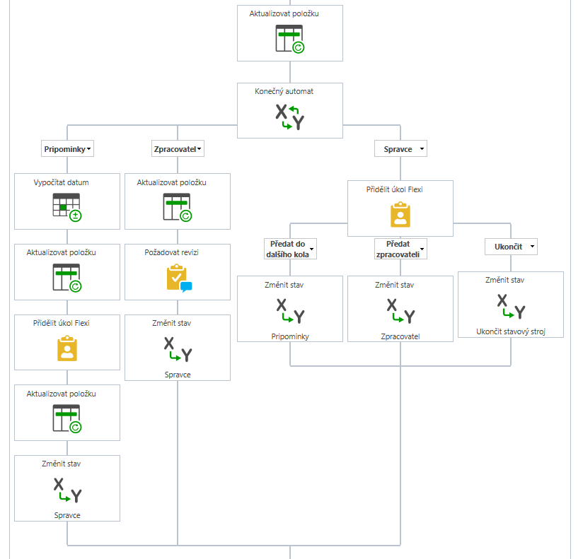

  - Úprava designu SharePointu OZP
Úprava designu SHP OZP bude spočívat v úpravě Homepage, stránky Aplikace, stránky Rozcestník a barevného rozložení dle návrhů přiložených jako Příloha č. 3.
Příloha č. 3 tvoří rámcový návrh designu, který bude ještě v průběhu realizace upraven dle požadavků objednatele. Předpokládáme úpravy textů a barevnosti, navrhované rozložení by mělo zůstat zachováno. Designové úpravy musí být v souladu s grafickým manuálem, který bude poskytovateli k dispozici.

Harmonogram plnění prací:
Dodávka jednotlivých prací specifikovaných v předchozích bodech 1.1 – 1.4 této přílohy bude probíhat podle harmonogramů, které jsou Přílohou č. 4 a které vyplní Uchazeč ve své nabídce.
Řešení specifikované v předchozích bodech 1.1 – 1.4 bude nejprve nasazeno na testovací prostředí a po řádném otestování objednatelem a vypořádání připomínek poskytovatelem bude nasazeno na provozní prostředí.
Poskytovatel poskytne objednateli školení pro administraci aplikací a práci s Aplikací pro připomínkování dokumentů v rozsahu 8 člověkohodin.

Příloha č. 2 – Potvrzení o převzetí software Vzor

Potvrzení o převzetí software

Oborová zdravotní pojišťovna zaměstnanců bank, pojišťoven a stavebnictví (dále jen jako „OZP“) tímto potvrzuje, že software, který jí byl poskytnut na základě Smlouvy o poskytnutí licence a technické podpory k software č.j. … byl dne … řádně a včas nainstalován, nakonfigurován a zprovozněn v provozním prostředí a připomínky akceptované oběma stranami v průběhu zkušebního provozu, které odpovídají rozsahu a kvalitě díla uvedenému ve smlouvě, byly zapracovány a schváleny.

Za OZP:

………………………………..
(jméno a příjmení)

(funkce)

Příloha č. 3 – Úprava designu SharePointu OZP

Homepage

Horní menu je standardní menu SHP upravené dle grafického manuálu objednatele.

Uprostřed stránky bude seznam novinek, které budou pověření zaměstnanci objednatele mít možnost na SHP vkládat. Podle typu novinky bude přiřazena každé zprávě ikona.

Návrhy ikon budou dodány v rámci této VZ. Poskytovatel předá k používání knihovnu s cca 100 ikonami jednotného designu, ze kterých bude objednatel moci vybírat a čerpat.

Levý sloupec obsahuje boxy s často používanými aplikacemi. Objednatel bude moci upravovat seznam těchto aplikací včetně ikon. Kliknutím na jakékoliv místo v boxu se uživatel přepne na zvolenou aplikaci.

Box Metodiky bude obsahovat seznam odkazů, které příslušný pracovník objednatele označí jako důležité ke zveřejnění z definovaných knihoven v SHP, U těchto vybraných knihoven byl pro tyto účely přidán sloupec „Propagovat“, nabývající hodnot „Ano“/“Ne“

Vpravo nahoře v sekci Kontakty bude rychlé fulltextové vyhledávání v telefonním seznamu s možností otevřít rozšířené vyhledávání.

Čtyři boxy vpravo obsahují nejčastěji používané odkazy (aplikace, linky uvnitř i vně SHP).

Objednatel si vyhrazuje právo v průběhu analýzy poskytovatele měnit jednotlivé texty, případně umístění boxů.

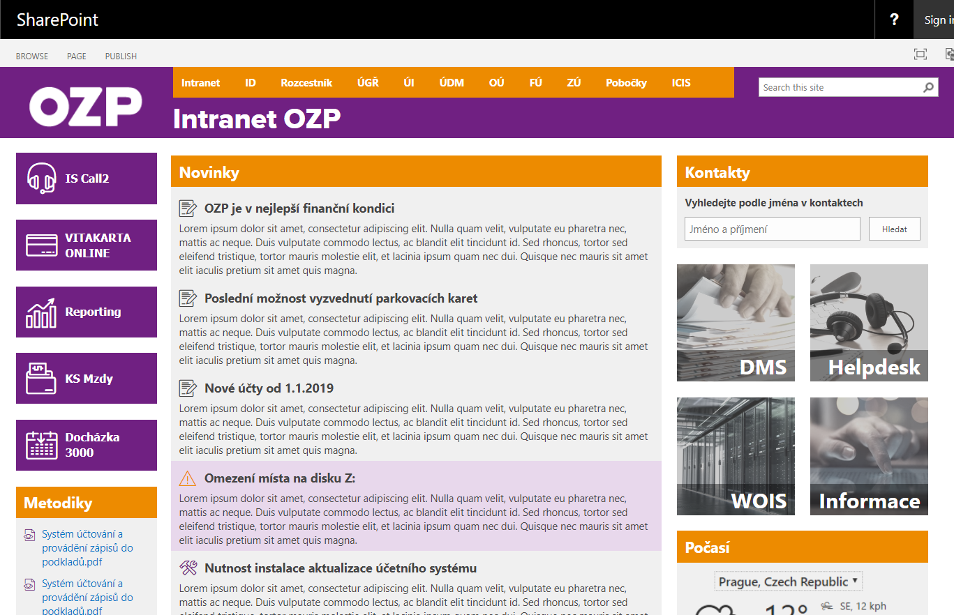

Stránka Aplikace

Stránka Aplikace bude obsahovat rozcestník odkazů na jednotlivé aplikace.

Hlavní a osobní aplikace jsou boxy s nejčastěji používanými aplikacemi. U každé aplikace bude zobrazena ikona. Objednatel bude moci upravovat seznam aplikací včetně ikon.

Další odkazy budou řešeny formou seznamu.

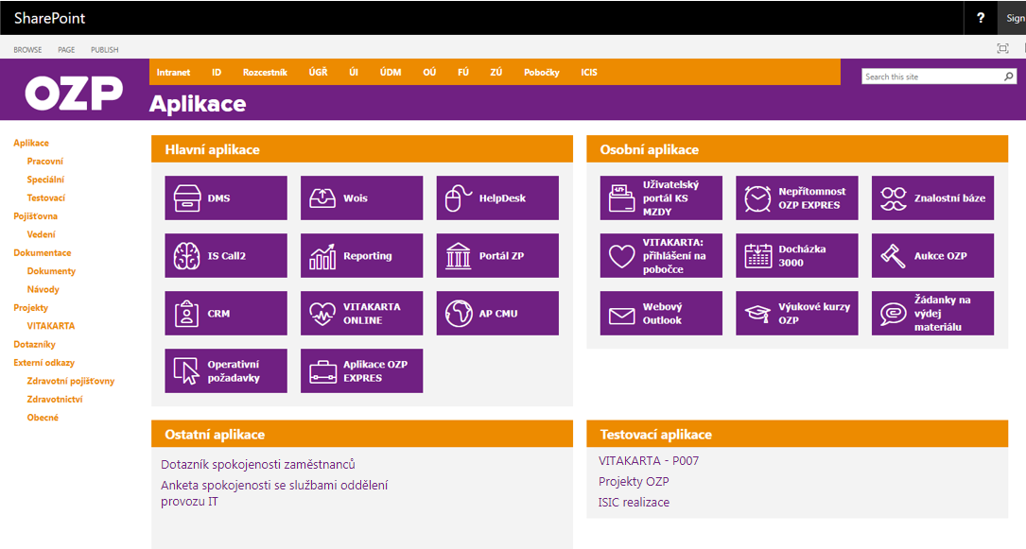

Stránka Rozcestník

Stránka Rozcestník bude obsahovat rozcestník odkazů (linky, soubory …).

Odkazy budou rozděleny do několika boxů. Obsah i rozdělení do boxů si objednatel bude moci spravovat.

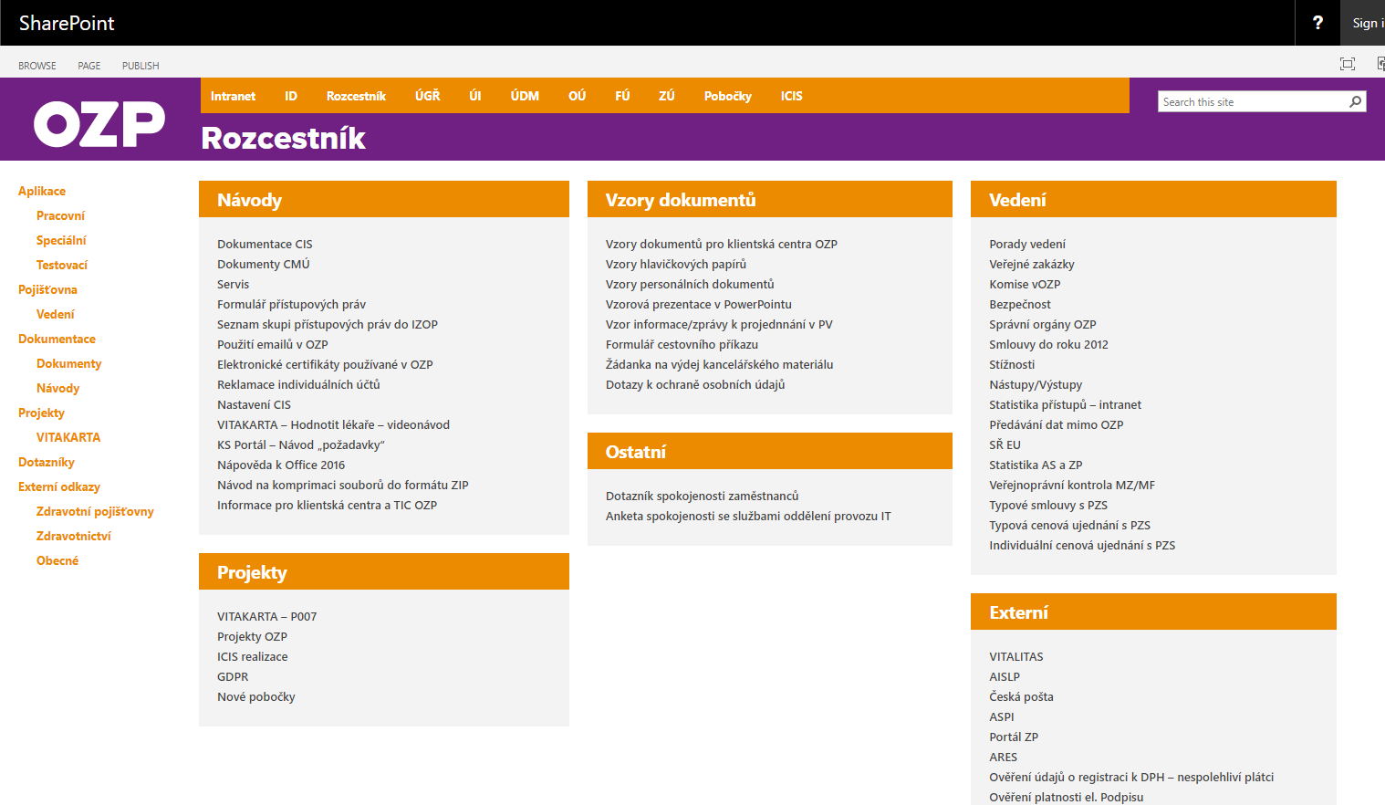

Barevné rozložení

Standardní stránka v SHP (všechny stránky kromě speciálních stránek popsaných v této příloze – Homepage, Aplikace, Rozcestník). Na levé straně je standardní SHP menu daného webu.

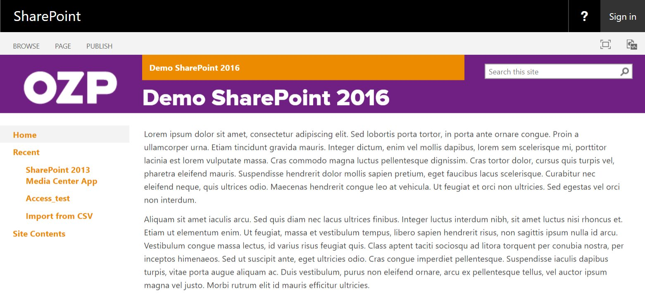

Příloha č. 4 – Harmonogram plnění prací

Harmonogram aplikace Kontakty
Název fáze | Termín  (T = termín uzavření smlouvy)
Detailní návrh řešení | T + … kalendářních dní
Akceptace detailního návrhu řešení | T + … kalendářních dní
Implementace software a předání do testovacího prostředí | T + … kalendářních dní
Dopracování software dle připomínek a jeho akceptace pro předání do provozního prostředí | T + … kalendářních dní
Potvrzení o převzetí software | T + … kalendářních dní

Harmonogram aplikace Nepřítomnost
Název fáze | Termín  (T = termín uzavření smlouvy)
Detailní návrh řešení | T + … kalendářních dní
Akceptace detailního návrhu řešení | T + … kalendářních dní
Implementace software a předání do testovacího prostředí | T + … kalendářních dní
Dopracování software dle připomínek a jeho akceptace pro předání do provozního prostředí | T + … kalendářních dní
Potvrzení o převzetí software | T + … kalendářních dní

Harmonogram Aplikace pro připomínkování dokumentů
Název fáze | Termín  (T = termín uzavření smlouvy)
Detailní návrh řešení | T + … kalendářních dní
Akceptace detailního návrhu řešení | T + … kalendářních dní
Implementace software a předání do testovacího prostředí | T + … kalendářních dní
Dopracování software dle připomínek a jeho akceptace pro předání do provozního prostředí | T + … kalendářních dní
Potvrzení o převzetí software | T + … kalendářních dní

Harmonogram Úpravy designu SharePointu OZP
Název fáze | Termín  (T = termín uzavření smlouvy)
Detailní návrh řešení | T + … kalendářních dní
Akceptace detailního návrhu řešení | T + … kalendářních dní
Implementace software a předání do testovacího prostředí | T + … kalendářních dní
Dopracování software dle připomínek a jeho akceptace pro předání do provozního prostředí | T + … kalendářních dní
Potvrzení o převzetí software | T + … kalendářních dní

